
初中物理自主招生讲义 15
_{光的折射及光学实验设计与探究}
1．光的折射现象及其应用
【知识点的认识】
折射现象是指当光由一种介质（比如水）斜射入第二介质（比如空气）时，在界面上部份光发生偏离原来路线而与原来路线产生夹角的现象。人们利用折射原理发明了透镜透镜有凸透镜和凹透镜，
中央部分比边缘部分厚的叫凸透镜，中央部分比边缘部分薄的叫凹透镜，凸透镜具有会聚光线的作用，所以也叫“会聚透镜”、“正透镜”（可用于远视与老花镜），凹透镜具有发散光线的作用，所以也叫“发散透镜”、“负透镜”（可用于近视眼镜）。
【命题方向】
用光的折射现象解释生活中的现象，光的折射现象例子：海市蜃楼、筷子向上折断了、池水变“浅”了、放大镜、望远镜、显微镜、照相机、投影仪、近视眼镜、老花镜、斜插在水中的筷子在水中部分看起来向上弯；看见落到地平线下的太阳；叉鱼的时候瞄准鱼的下方。
例如：鱼儿在清澈的水里面游动，可以看得很清楚。然而，沿着你看见鱼的方向去叉它，却叉不到。有经验的渔民都知道，只有瞄准鱼的下方才能把鱼叉到。
从上面看水，玻璃等透明介质中的物体，会感到物体的位置比实际位置高一些。这是光的折射现象引起的。
【解题方法点拨】
解题时要注意折射规律的内容，属于识记、理解内容。
一．光的折射现象及其应用（共24小题）
1．小红在家做了这样一个实验：如图所示把一枚硬币放在一个没有盛水的碗底，把碗放在桌子上并慢慢向远处推移，直到眼睛刚好看不到为止，保持头部不动，缓缓地向碗中倒水，倒着、倒着，怪事出现了，小红又重新看到碗底的硬币。下列关于该现象的说法正确的是（ ）
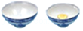
A．开始看不到硬币可以用光的反射来解释
B．重新看到的硬币其实是硬币的实像
C．重新看到硬币是因为光从空气中射到水中
D．重新看到硬币是因为光从水中射到空气中
2．生活中处处都有光学知识，下列说法正确的是（ ）
A．炎炎夏日，沿一条黑色柏油马路向前方望去，感觉公路上有“水塘”是光的折射
B．只有光照射到物体上发生镜面反射时，我们才能看清被照射的物体
C．电影屏幕对光的反射是镜面反射
D．当入射光线彼此平行时，经漫反射后的光线将彼此不平行，所以漫反射不遵从光的反射定律
3．以下描述中与光的折射现象有关的是（ ）
A．形影相随，亲密无间 B．海市蜃楼，虚无缥缈
C．镜中生花，脱离实际 D．水中捞月，一无所得
4．以下关于光现象的对应关系正确的是（ ）
A．看鱼缸中的鱼是光的直线传播现象
B．小孔成像是光的直线传播现象
C．树底下的圆形亮斑是光的透镜成实像原理
D．水中看到的倒影是折射现象
5．下列现象可以用光的折射解释的是（ ）
A．利用凸面镜作汽车后视镜是为了看到车后更广阔的范围
B．日光下看到自己在路面上形成的影子
C．在游泳池边看到的池底比实际浅
D．晴朗夏日的中午，在树荫下看见圆形的光斑
6．如图所示的光现象中，由于光的折射形成的是（ ）
A．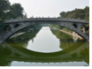赵州桥在水中形成“倒影”
B．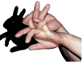手在墙上形成“手影”
C．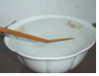筷子好像在水面处向上弯折
D．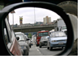景物在后视镜中成像
7．地球是个巨大的不透明球体，在受到太阳光的照射时，被照亮部分称为昼半球，而未被照亮部分称为夜半球。现有二种说法：
①在不考虑大气层影响下，由于太阳半径比地球半径大，会使昼半球稍大于夜半球；
②由于阳光通过大气层时发生折射，会使昼半球稍大于夜半球，
则以上二种说法（ ）
A．①②都正确 B．只有①正确 C．只有②正确 D．①②都错误
8．地球和太阳之间的距离比地球的半径大得多，太阳光射到地球，假设地球表面没有大气层，那么，太阳光照亮地球的范围与有大气层时照亮地球的范围相比（不考虑地球大气层的变化）（ ）
A．变大 B．变小
C．不变 D．条件不足，无法确定
9．如图所示，把由同种玻璃制成的正方体玻璃砖A和半球形玻璃砖B放在报纸上，若正方体的棱长和半球的半径相同，则从正上方沿图中虚线（中心线）方向往下看中心线对准的文字（ ）
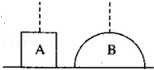
A．A和B中看到的都比实际的高
B．A中看到的比实际的高，B中看到的比实际的低
C．A中看到的比实际的高，B中看到的与实际的一样高
D．A和B中看到的都与实际一样高
10．细心的小明同学注意到这样一个问题：如果打开窗户，直接看远处的高架电线，电线呈规则的下弯弧形；而如果隔着窗玻璃看，电线虽然整体上也呈弧形，但电线上的不同部位有明显的不规则弯曲，而且，轻微摆动头部让视线移动时，电线上的不规则弯曲情景也在移动。产生这种现象的原因是（ ）
A．玻璃上不同部位对视线的阻挡情况不同
B．玻璃各部分的透光度不均匀
C．玻璃各部分的厚度不均匀
D．玻璃上不同部位对光的反射不一样
11．可以发出各种颜色光的细线光源ab，长度为L₀，竖直放置，下端a恰好在水面处，如图所示。一个潜水运动员在水下法线（图中的虚线）附近的C点观察光源ab发出的靠近水面法线的细光束经水面折射后所成的像，若以L₁表示当光源ab发红光时，潜水运动员观察到的红光所成的像的长度；若以L₂表示当光源ab发绿光时，潜水运动员观察到的绿光所成的像的长度。则下列关系正确的是（ ）
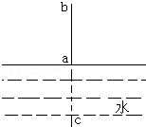
A．L₁＞L₂＞L₀ B．L₁＜L₂＜L₀ C．L₂＞L₁＞L₀ D．L₂＜L₁＜L₀
12．下列关于光现象的说法中正确的是（ ）
A．太阳光斜射入地球大气层后，其传播路径会发生弯曲
B．光从水斜射入空气时，折射角小于入射角
C．光垂直射到平面镜上时，其反射角为90度
D．平面镜所成的像不能用照相机拍摄，因为这个像是虚像
13．下列叙述中的“影”由于光的折射形成的是（ ）
A．立竿见“影” B．毕业合“影” C．湖光倒“影” D．形“影”不离
14．如图所示的四种现象中，由于光的折射的是（ ）
A．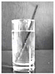插入水中的铅笔好像弯折了
B．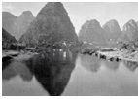中山的倒影
C．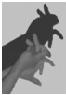屏幕上的手影
D．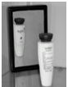瓶子在平面镜中的像
15．将筷子竖直插入装水的玻璃杯内，从俯视图中的P点沿水平方向看到的应该是如图所示哪个图中的情形（ ）
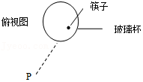
A．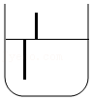B．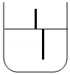 C．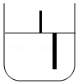D．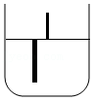
16．假设地球表面不存在大气层，那么观察到的日出时刻与实际存在大气层时的情况相比（ ）
A．将提前
B．将延后
C．不变
D．在某些地区将提前，另一些地区将延后
17．图中描述的现象属于光的折射的是（ ）
A．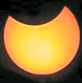日偏食 B．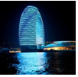湖边夜景
C．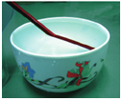筷子变弯折 D．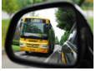汽车观后镜
18．若水中的鱼能看到岸边的人，它看到的人其实是（ ）
A．变矮了的人的实像 B．变高了的人的实像
C．变矮了的人的虚像 D．变高了的人的虚像
（多选）19．如右图所示，把由同种玻璃制成的厚度为d的立方体A和半径为d的半球体B分别放在报纸上，且让半球的凸面向上。某同学从正上方（对B来说是最高点）竖直向下分别观察A、B中心处报纸上的文字，下面的观察记录正确的是（ ）
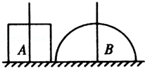
A．看到A中的字比B中的字高
B．看到B中的字比A中的字高
C．看到A、B中的字一样高
D．看到B中的字和没有放玻璃半球时一样高
20．渔民叉鱼时要瞄准鱼的下方，这是因为水中的鱼反射的光在水面发生 ，折射角 入射角（填“大于”、“小于”或“等于”），人逆着折射光线看到水中鱼变 （填“深”或“浅”）的虚像。
21．（1）在光学中，折射率是这样定义的，让光线从真空（或空气）射入某介质发生折射，如果入射角是i，折射角是r，则该介质的折射率为n＝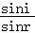，如图1为某光线通过等腰三角形三棱镜（顶角为2α）的光路图，则该三棱镜的折射率为 。
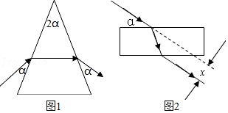
（2）将三棱镜换成如图2所示平行玻璃砖，平行玻璃砖的厚度为d。某光线斜射到玻璃砖的上表面，α＝45°，光线从玻璃砖的下表面射出，玻璃对这种光的折射率为，则出射光线与入射光线的间距x为 。（sin15°＝0.26）
22．取一个装满水的圆筒形透明玻璃杯，盖上杯盖后横放在书上，透过玻璃杯可以看到放大了的“字”，看到的“字”实质上是 （选填“实”或“虚”）像；是由于光的 （选填“反射”或“折射”）形成的。
23．（1）早晨看到太阳从地平线上刚刚升起时，实际上它还在地平线的下方。这种现象是由 造成的。
（2）一般电影的屏幕是用粗糙的白布制成的，其原因是 、 。
24．图中甲、乙是两只透明的玻璃杯，甲杯装水至刻度线A处，乙杯装满水，根据生活经验或观察过的现象，分别画出两杯中液面的形状。
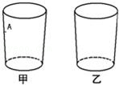
2．光的折射规律的应用
【知识点的认识】
折射定律是几何光学的基本定律之一。是在光的折射过程中，确定折射光线与入射光线之间关系的定律。光从一种介质斜射入另一种介质中时，传播方向一般发生变化，这种现象叫做光的折射。
光的折射规律：（1）光从空气斜射入水或其它透明介质中时：
①折射光线与入射光线、法线在同一个 平面上；
②折射光线和入射光线分居法线两侧；
③折射角小于入射角；
④入射角增大时，折射角也随着增大；
⑤当光线垂直射向介质表面时，传播方向不改变。2）光从水或其它透明介质斜射入空气中，折射角大于入射角。
【命题方向】
利用光的折射规律解题，包括实验探究，以及用光的折射解释生活中的一些简单现象。
【解题方法点拨】注意理解熟记实验高度光的折射规律。
二．光的折射规律的应用（共10小题）
25．一束激光在某透明界面发生反射和折射现象，如图所示。其中∠AOB＝∠AOC，则OA、OB、OC三束光中能量（ ）
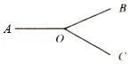
A．OA最大 B．OB最大 C．OC最大 D．一样大
26．把一个凸透镜固定于薄壁玻璃筒中间，在凸透镜的焦点F处放一个点光源S，然后注入水，使水面处于光源S和凸透镜之间，如图所示，为使凸透镜折射后的光线是一束平行光，则光源的位置（ ）
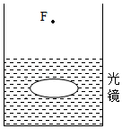
A．应适当升高 B．应适当降低
C．应不动 D．无论怎样变动，均无法实现
27．两块完全相同的平行玻璃砖相互垂直放置。如图一束单色光从左侧水平射入左侧玻璃砖，从右侧射出，则出射光线与入射光线（ ）
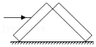
A．平行 B．不平行向上偏折 C．不平行向下偏折 D．都有可能
28．如图所示，两块同样的玻璃直角三棱镜ABC，两者的AC面是平行放置的，在它们之间是某种均匀的透明介质。一单色细光束O垂直于AB面入射，在图示的出射光线中（）
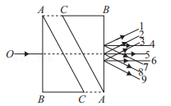
A．1、2、3（彼此平行）中的任一条都有可能
B．7、8、9（彼此平行）中的任一条都有可能
C．只能是4、6（彼此平行）中的某一条
D．4、5、6（彼此平行）中的任一条都有可能
29．有一盛水的圆柱形敞口容器，水面的升降可由进水管和出水管调节。在其右侧某一高度朝确定方向射出一激光束，在容器底部中央产生一个光斑，如图所示，该光斑（ ）
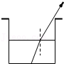
A．是激光束经水面反射后形成的；若向右移动，表明水面上升
B．是激光束经水面反射后形成的；若向左移动，表明水面上升
C．是激光束经水面折射后形成的；若向左移动，表明水面下降
D．是激光束经水面折射后形成的；若向右移动，表明水面下降
30．如图所示，一盛水容器的底部放有一块平面镜。它与容器底部的夹角为15°．一条光线以45°入射角从空气射向水面，折射角为30°，进入水中的折射光线能够射到平面镜的表面，那么，这条光线经过平面镜反射后再从水入空气的折射角是（ ）
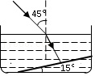
A．90° B．75° C．30° D．0°
31．物理学中，把光线从真空（或空气）射入某介质发生折射时，入射角i与折射角r的正弦之比n叫做介质的折射率，即n＝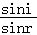，光线以入射角θ从空气射向折射率n＝的玻璃表面。当入射角θ＝45°时，反射光线与折射光线间的夹角为 。
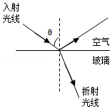
32．在光学中，折射率是这样定义的：让光线从真空（空气）射入某介质发生折射。如果入射角为i，折射角为r，则该介质的折射率为n＝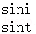，图为某光线通过三棱镜（等腰三角形的顶角为2α）的光路图，则该三棱镜的折射率为 。（数学关系：sin（θ）＝y，cos（θ）＝x，tan（θ）＝y/x）
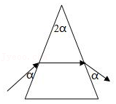
33．让一束光从某介质以不同角度射入空气中，观察光束在介质和空气中的径迹变化，得到光速在介质中的入射角i及其正弦值sini、折射角r及其正弦值sinr的值如下表所示。从探究中我们可以得出：折射角总是 入射角（选填“小于”、“等于”或“大于”）；采用多次测量求平均值的方法我们可以得到折射角的正弦与入射角的正弦之比等于 （保留两位小数）。
次数  数据  物理量 | 1 | 2 | 3 | 4 | 5 | 6
i | 10° | 20° | 30° | 40° | 50° | 60°
sini | 0.174 | 0.342 | 0.5 | 0.643 | 0.766 | 0.866
r | 15.1° | 30.9° | 48.7° | 76.5° | ﹣﹣﹣﹣﹣﹣ | ﹣﹣﹣﹣﹣
sinr | 0.26 | 0.513 | 0.751 | 0.972 | ﹣﹣﹣﹣﹣﹣ | ﹣﹣﹣﹣﹣
34．某小组同学在“研究光的折射规律”的实验中，选用不同颜色的光（红光、黄光和紫光），分别以不同的入射角i从空气射入玻璃砖中，如图所示，每次的入射点均为O点，然后测出折射光线对应的折射角r并记录在下表中。实验过程中，他们通过网上查阅相关物理资料发现不同颜色的光在同种介质中的传播速度是不同的，对于红、黄、紫三种颜色的光，红光在玻璃中的传播速度最快，黄光次之，而紫光在玻璃中传播速度最慢。
表一（红光光源实验） | 表二（黄光光源实验） | 表三（紫光光源实验）
  实验  序号 | 入射角i  （度） | 折射角r（度）
  1 | 0 | 0
  2 | 25 | 16.4
  3 | 50 | 30.7
  4 | 75 | 40.1
  实验  序号 | 入射角i  （度） | 折射角r  （度）
  5 | 0 | 0
  6 | 25 | 15.7
  7 | 50 | 29.4
  8 | 75 | 38.3
  实验  序号 | 入射角i  （度） | 折射角r  （度）
  9 | 0 | 0
  10 | 25 | 15.1
  11 | 50 | 28.2
  12 | 75 | 36.6
（1）初步分析三个表中的数据，可以看出，当光从一种介质进入另一种介质中时，光的传播方向 （选填“一定”或“不一定”）发生改变。
（2）分析比较实验序号 的数据及相关条件，可以得到初步结论：不同颜色的光从空气中以相同的入射角斜射入另一种介质时，光在这种介质中传播速度越慢，折射角越小。
（3）请进一步综合分析比较表一、表二、表三中的数据及相关条件，并归纳得出结论。
①综合分析比较表一（或表二或表三）中的数据及相关条件，可以得出结论：同种颜色的光从空气斜射入同种介质中时， ；
②综合分析比较表一、表二和表三中的数据及相关条件，可以得出结论：不种颜色的光从空气斜射入同种介质中时， 。
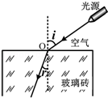
3．探究光折射的特点
探究光折射的特点
三．探究光折射的特点（共2小题）
35．某实验小组在探究光的折射规律时，将光从空气分别射入水和玻璃中测得的数据填入表中：
空气中的入射角i | 0° | 30° | 45° | 60°
水中的折射角0° | 0° | 22° | 32° | 40°
玻璃中的折射角0° | 0° | 17° | 24° | 30°
分析表中数据，你肯定能得出一些规律。请写出二条：（1） 。
（2） 。
36．一块玻璃砖有两个相互平行的表面，某同学利用玻璃砖探究光的折射现象。实验时，先将玻璃砖放到白纸上，沿玻璃砖平行的两表面作两条直线AB、CD下方透过玻璃砖观察P₁、P₂的像，在适当的位置插上P₃，使得P₃恰能挡住P₁、P₂的像，即P₃与P₁、P₂的像在一条直线上，再插上P₄，让它恰能挡住P₃和P₁、P₂的像。P₃、P₄的位置如图。
（1）P₄挡住P₃是因为光的传播具有什么特点？ 。
（2）若一束光沿P₁P₂连线的方向从AB面射入玻璃砖，再从CD面射出，试作出该光线在AB面发生折射时的入射角（用α表示）和折射角（用β表示），由图可知α （选填“＜”、“＝”或“＞”）β。
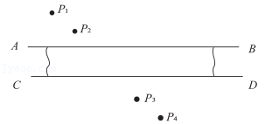
4．作光的折射光路图
【知识点的认识】光的折射作图方法：（1）光的折射（2）光路可逆性
【命题方向】光的折射作图是中考命题的主要知识点，（例如凸透镜、凹透镜光线作图）
【解题方法点拨】
（1）利用光的折射规律：
①光从空气斜射入水中或其他介质中时，折射光线向法线偏折，入射角大于折射角；
②光从水或其他介质斜射入空气中时，折射光线远离法线偏折，折射角大于入射角；
③光垂直界面射入时，传播方向不改变；此时入射角等于折射角等于0。
④光的折射现象例子：海市蜃楼、筷子向上折断了、池水变“浅”了、放大镜、望远镜、显微镜、照相机、投影仪、近视眼镜、老花镜、斜插在水中的筷子在水中部分看起来向上弯；看见落到地平线下的太阳；叉鱼的时候瞄准鱼的下方。
（2）根据光路可逆的可逆性。
若光是由较密的介质射入较疏的介质时呢？画出下图
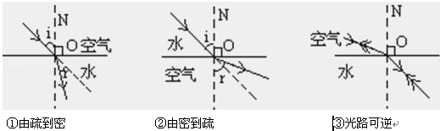
四．作光的折射光路图（共13小题）
37．如图所示一条光线由空气射到半圆玻璃砖表面的圆心处，玻璃砖的半圆表面上镀有银反射面，则图中几个光路图中，正确、完整表示光线行进过程的是（ ）
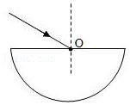
A．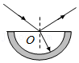B．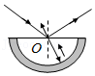 C．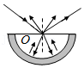D．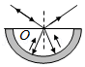
38．光线斜射到上下两表面互相平行的厚玻璃板上，在上、下两表面发生折射，如下图所示，则正确的光路图是（ ）
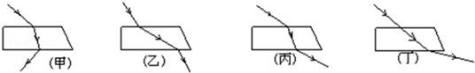
A．甲 B．乙 C．丙 D．丁
39．用厚度不计的玻璃制成一空气三棱镜，放置于水中，如图所示，一束平行底边ab的单色光线射向侧面ac，并从bc侧面射出，此时，光线将向（ ）
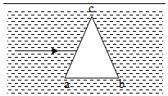
A．向底边偏折 B．向顶角偏折
C．不发生偏折 D．与入射光线平行，但不共线
40．如图，空碗底部有一枚硬币，人眼在A处刚好看不到整枚硬币。保持人眼、碗及硬币的位置不变，现向碗中缓慢加水，当水面到达B处时，人眼恰好能看到整枚硬币。请在右图作图，用一条光线示意以上光学现象（并画出水面、法线）。
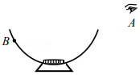
41．将一平面镜斜放在装有水的水槽中，有一束光线垂直射向水面，如图所示，请画出这束光线在水中行进最后射出水面的光路图。
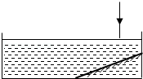
42．如图所示，a、b是水中的一个发光点S发出的两条光线。请画出a、b的折射光线及从岸上看的点S在水中像的位置。（保留作图痕迹）
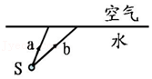
43．如图所示，一束光从半球面上的A点沿半径方向射入半球形玻璃砖，已知半球形玻璃砖的球心为O，且光线到达半球形玻璃砖下表面处时可以发生折射和反射。请画出这束光线从射入玻璃砖到射出玻璃砖的完整光路图。
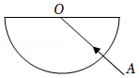
44．如图所示，一束光射向一块玻璃砖，画出这束光先进入玻璃和离开玻璃后的径迹。
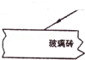
45．如图所示，潜水员眼睛在水下A点处，B点有条小鱼，C点有只小鸟，请作出潜水员观察鱼、鸟的光路图。
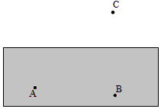
46．如图所示，一束激光AO由空气射向半圆形玻璃砖的圆心O，发现在屏幕MN上出现了两个光斑。
（1）请画出形成两个光斑的光路图；
（2）保持入射点O不变，让激光入射方向顺时针旋转适当角度，即α角减小，那么两个光斑间的距离将 （变大/变小/不变）。
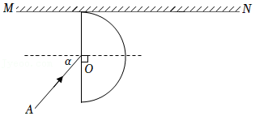
47．如图所示，入射光线AO从空气斜射入水中，请画出折射光线的大致传播方向。
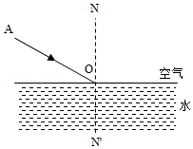
48．一束光线从空气斜射到水面时发生反射和折射，OB为反射光线，请在图中作出入射光线和大致的折射光线的方向。
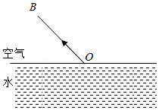
49．如图所示，是一条经水面反射后的光线。请在图中画出其入射光线及与入射光线对应的折射光线的大致方向。
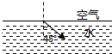
5．光学实验设计与探究
【知识点的认识】在光学教学中，有大量的探究实验活动，例如：
1．光在介质中是如何传播的？
2．用光的直线传播解释简单的光现象：影子事如何形成的？日食和月食的成因是什么？
3．如何直观地说明光的反射现象？
4．如何演示镜面反射和漫反射？
5．凹面镜的性质是什么？
6．光的反射规律
7．光的折射规律
8．凸透镜、凹透镜成像
9．平面镜成像
【命题方向】主要考查实验的设计、探究过程中的现象、规律以及在实验中的物理学方法．
【解题方法点拨】
一、现有的光学实验器材存在以下几个方面的不足：1．显示出的光路可见度差；2．在探究光的反射规律和折射规律时，入射光的入射点不固定，这样，入射角的大小不仅不能定量读出．而且还无法探究光的折射现象中人射光线和折射光线在同一平面这一知识要点；3．在探究凸面镜和凹面镜、凸透镜和凹透镜对光的会聚与发散作用时，平行光束的平行度不高．
二、针对现有实验教学中仪器空缺进行教具自制；为了加强实验效果，对已有实验器材进行改进；针对现有教具在设计中存在的缺陷进行教具改进．
五．光学实验设计与探究（共1小题）
50．小明的书桌放在南窗边，冬日的暖阳斜射在书桌玻璃台板上，在房间竖直雪白的墙壁上留下一块规则的光斑。有一次他将一支铅笔放在玻璃圆镜正上方约10厘米处，墙上光斑中出现了两个黑色的阴影，小明在思考：
（1）光斑的形成是因为 ，影子的形成是由于 造成的。
（2）为什么墙上有两个黑影呢？小明进行了探究，如图甲和乙所示，当笔放在玻璃圆镜上时，两个黑影变为紧挨着。改变铅笔和玻璃圆镜的距离。发现两个黑影对称着变化移动。于是他认为两个黑影中一个是铅笔的影子，另一个是铅笔通过平面镜所成的像，请帮助分析他的猜想是否有道理？
（3）为什么一只笔出现了两个影子呢？小明再次移动铅笔偏离镜面的正上方，结果发现影子只剩下一个，如图丙所示。你能用在丁图中用光学作图来说明光斑中为什么会出现两黑影的道理吗？
